MOTHER BOARD
B850 AOURUS ELITE WIFI7

LINK UTILI GUIDA INSTLLAZIONE SSD
LINK | DESCRIZIONE | SITO
https://www.gigabyte.com/WebPage/1048/M.2-EZ-Latch-Click.html | M.2 SSD installation with M.2 EZ-Latch Click | Gigabyte
https://www.gigabyte.com/WebPage/920/M2-latchplus.html | M.2 SSD installation with M.2 EZ-Latch Plus | Gigabyte
https://www.gigabyte.com/WebPage/921/removeM2.html | M.2 SSD removal with M.2 EZ-Latch Plus: | Gigabyte
B850 AORUS Elite ICE WIFI7 + 9800X3D : How to Set Up your Motherboard for the best ALL White PC | B850 AORUS Elite ICE WIFI7 + 9800X3D : How to Set Up your Motherboard for the best ALL White PC | YouTube
Gigabyte B850 AORUS Elite ICE Motherboard | Unboxing, Build Installation, and Review | Gigabyte B850 AORUS Elite ICE Motherboard | Unboxing, Build Installation, and Review | YouTube

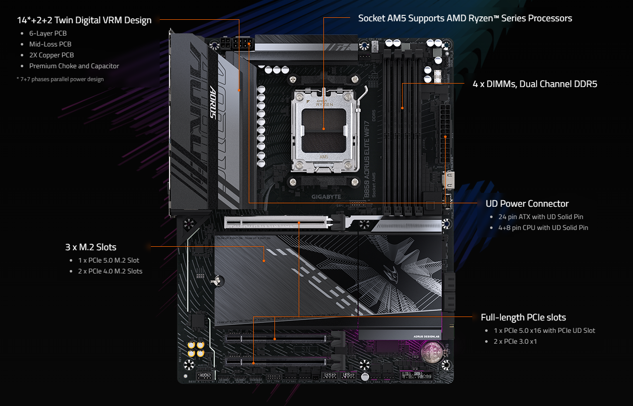

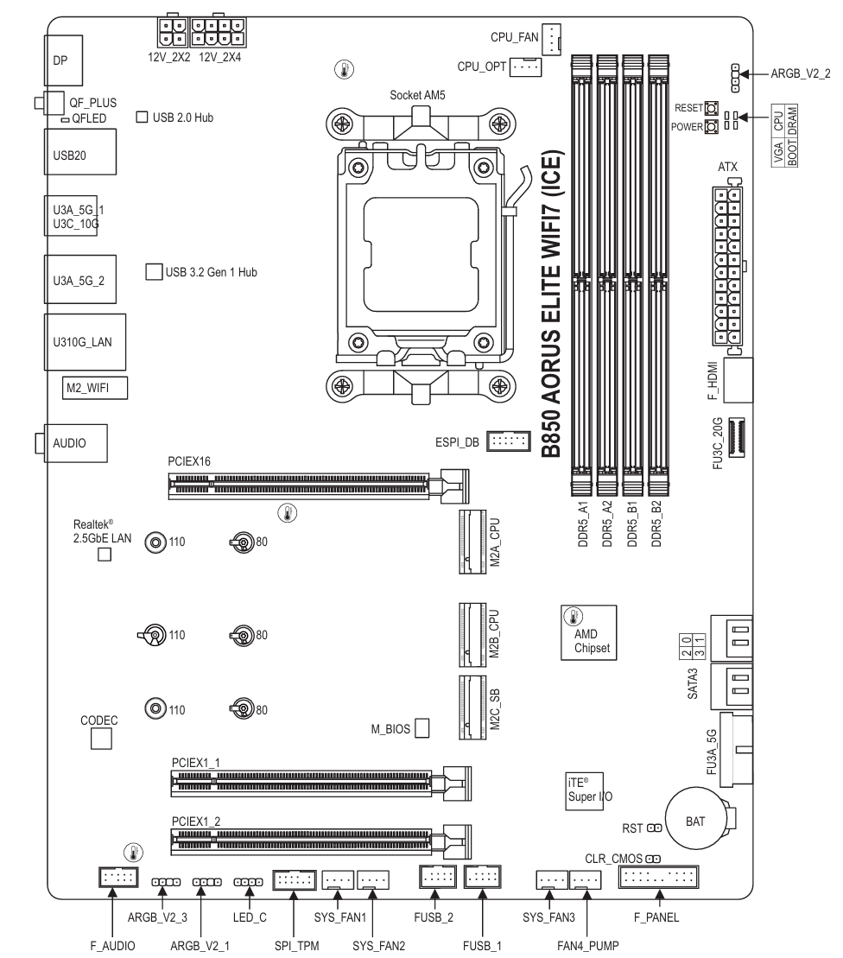

CARATTERISTICHE SLOT DI MEMORIA
Slot | Origine | Connettività Tipica | Vantaggio | Implicazioni
M2A_CPU | Direttamente dalla CPU | PCIe 5.0 x4  Protocollo: PCIe  Velocità Massima Teorica: 5.0  Ampiezza di Banda: 4 linee di dati dedicate. | Offre la massima velocità possibile (fino a circa 12-14 GB/s, ideale per l'SSD primario o per il gaming più esigente. | Sui sistemi AMD (come AM5), il numero di linee PCIe disponibili dalla CPU è limitato. Per questo, l'uso di questi slot può talvolta disattivare o limitare la velocità di altre porte (come altri slot M.2 o slot PCIe) a causa della condivisione di corsie. Controlla sempre il manuale della scheda madre per la configurazione esatta.
M2B_CPU | Direttamente dalla CPU | PCIe 4.0 x4  Protocollo: PCIe  Velocità Massima Teorica: 4.0  Ampiezza di Banda: 4 linee di dati dedicate. | Offre la seconda velocità più alta (fino a circa 6-7 GB/s, ideale per un SSD secondario veloce. | Sui sistemi AMD (come AM5), il numero di linee PCIe disponibili dalla CPU è limitato. Per questo, l'uso di questi slot può talvolta disattivare o limitare la velocità di altre porte (come altri slot M.2 o slot PCIe) a causa della condivisione di corsie. Controlla sempre il manuale della scheda madre per la configurazione esatta.
M2C_SB | Tramite il Chipset B850  Lo slot etichettato con "SB" (Southbridge) o talvolta "PCH" (Platform Controller Hub) è collegato al Chipset della scheda madre (in questo caso, l'AMD B850). | PCIe 4.0 x4  Protocollo: PCIe  Velocità Massima Teorica: 5.0  Ampiezza di Banda: 4 linee di dati dedicate. | Offre ottime prestazioni, adatte per l'archiviazione di massa o SSD per i giochi, ma la sua banda è condivisa con tutte le altre periferiche collegate al chipset (come porte USB, LAN, e altre porte SATA). | Quando usi lo slot M2C_SB, la sua velocità non dipende solo dall'SSD, ma anche dal "collo di bottiglia" che collega il chipset alla CPU (chiamato DMI in Intel o interfaccia inter-chipset in AMD). Se stai trasferendo dati intensivi tramite USB contemporaneamente a una lettura/scrittura sull'SSD M2C_SB, potresti riscontrare prestazioni leggermente inferiori rispetto agli slot collegati direttamente alla CPU.

POSSIBILI SSD DA INSERIRE NELLO SLOT M2B_CPU
Marca | Modello | Prezzo | Specifiche | Venduta da
Samsung | Samsung Memory MZ-V9P4T0B 990 PRO Internal SSD 4TB | 289,99 € | Capacità di archiviazione digitale. 4 TB  Interfaccia hard drive PCIE x 4  Tecnologia connettività PCIe  Misura standard dell'hard disk o alloggiamento con cui l'hard disk è compatibile (in pollici) 2280 MillVelocità di lettura 7450 Megabyte al secondo  Velocità di scrittura 6900  Dimensioni della memoria cache installata 432 GB  Frequenza di trasferimento dati 7450 Megabit al secondo  Fattore di forma M.2.  Interfaccia hardware PCI Express 4.0imetri | amazon
Corsair | CSSD-F4000GBMP600CXT | 384,99 € | Capacità di archiviazione digitale. 4 TB  Interfaccia hard drive PCIE x 4  Tecnologia connettività PCIe Gen4 x4 NVMe M.2  Caratteristiche prodotto Portatile  Misura standard dell'hard disk o alloggiamento con cui l'hard disk è compatibile (in pollici) 2280 Pollici  Dispositivi compatibili Desktop  Usi specifici per il prodotto Gaming  Velocità di lettura 5000 Megabyte al secondo  Velocità di scrittura 4400  Dimensioni della memoria cache installata 4  Frequenza di trasferimento dati 4400 Megabyte al secondo  Fattore di forma M.2  Interfaccia hardware ATA | amazon
Lexar | NM800 PRO | 289,99 € | Capacità di archiviazione digitale 4 TB  Interfaccia disco rigido PCIE x 4  Tecnologia di connettività PCIe | amazon

